建设项目环境影响报告表
（污染影响类）

项目名称： PC构件技改项目
建设单位： 江苏亿科博建筑科技有限公司
编制日期： 2022年11月

中华人民共和国生态环境部制

一、建设项目基本情况
建设项目  名称 | PC构件技改项目
项目代码 | 2205-320***-89-02-88****
建设单位  联系人 | 陆** | 联系方式 | 189****1***
建设地点 | 江苏 省（自治区） 无锡 市 江阴 县（区）利港乡（街道）贵宾路88号
地理坐标 | （ 120 度 4 分 21.329 秒， 31 度 54 分 31.785 秒）
国民经济  行业类别 | C3022砼结构构件制造 | 建设项目  行业类别 | 二十七、非金属矿物制品业55 石膏、水泥制品及类似制品制造
建设性质 | □新建（迁建）  ☑改建  □扩建  □技术改造 | 建设项目  申报情形 | ☑首次申报项目  □不予批准后再次申报项目  □超五年重新审核项目  □重大变动重新报批项目
项目审批  （核准/备案）部门 | 江阴市临港经济开发区管委会 | 项目审批（核准/  备案）文号 | 江阴临港备[2022]223号
总投资  （万元） | 11800 | 环保投资（万元） | 100
专项评价设置情况 | 无
规划情况 | 《江阴临港经济开发区工业片区控制性详细规划》（2011-2030）
规划环境影响评价情况 | 《江苏江阴临港经济开发区规划环境影响跟踪评价报告书》
规划及规划环境影响评价符合性分析 | 本项目可符合相应规划及规划环境影响评价内容。
其他符合性分析 | 1、“三线一单”相符性分析  （1）生态红线  本项目位于江阴市利港街道贵宾路88号，本项目不在生态红线区域范围内，选址符合《江苏省国家级生态保护红线规划》（苏政发[2018]74号）、《江苏省生态空间管控区域规划》（苏政发[2020]1号）、《无锡市“三线一单”生态环境分区管控实施方案》以及《江苏省“三线一单”生态环境分区管控方案》（[2020]49号）中的相关要求。  （2）环境质量底线  本项目废气可达标排放，无废水排放，固废均得到妥善处理，噪声对周边影响较小。本项目的建设对区域环境质量影响较小，符合环境质量底线的相关规定要求。  （3）资源利用上线  本项目的建设符合资源利用上线的要求。  （4）环境准入负面清单  项目所在地位于利港街道，本项目符合《无锡市“三线一单”生态环境分区管控实施方案》和《江苏省“三线一单”生态环境分区管控方案》（[2020]49号）相关要求。

二、建设项目工程分析
建设内容 | 1、工程概况  江苏亿科博建筑科技有限公司成立于2018年1月，位于江阴市利港街道贵宾路88号，主要从事混凝土预制构件的生产加工。  由于企业发展需求，公司拟投资11800万，利用江阴市华骏机械有限公司位于江阴市利港街道贵宾路88号现有已租赁厂房28598平方米进行改建，拟淘汰原有的钢筋弯箍机、钢筋切断机等生产设备13台/套，购置调直机、碎石生产线等生产设备共45台/套，装载机、模台模具等辅助设备983台/套，对混凝土预制构件进行技改，技改前原料黄沙石子全部为外购成品，技改后减少黄沙石子的外购量，新增外购混凝土块，混凝土块经加工后成为原料黄沙石子，原混凝土预制构件生产工艺及产品规模均不变。项目投产后，维持原年产8万立方米混凝土预制构件的生产能力不变。  2、主要产品及产能情况  表2-1 建设项目主要产品及产能情况  3、项目工程组成表  表2-2 建设项目工程组成情况表  4、主要生产设施名称一览表  表2-3建设项目主要生产设施名称一览表  5、项目原辅材料消耗表  表2-4 项目原辅材料消耗表  6、项目水量平衡  本项目用水主要为雾炮用水、喷淋用水，均采用自来水。  7、劳动定员及工作制度  劳动定员：该公司现有职工100人，本项目不新增职工，所需人员在公司内部统一调度。  工作制度：该公司实行“两班”16小时工作制，工作时间为6：00～22：00，年有效工作日为300天。  8、建设项目地理位置、厂区平面布置及厂界周围500米土地利用现状  建设项目地理位置：本项目建设地位于江阴市利港街道贵宾路88号。  厂区平面布置：本项目利用现有车间西北侧闲置区域建设碎石生产区，改建后全厂主要设置碎石生产区、砂石堆场、搅拌站、钢筋加工区、预制件浇注区、组模加工区、养护区、一般固废堆场等。  建设项目厂界周围500米土地利用现状：建设项目地东侧隔贵宾路为港欣花苑二期居民住宅（距离车间130米），南侧及西侧为空地，北侧隔刘墅路为江苏振江新能源装备股份有限公司。厂界500米范围内最近敏感保护目标为厂界南侧65米处的蔡家头村民住宅。
  序号 | 工程名称（车间、生产装置或生产线） | 产品  名称及规格 | 设计能力（万立方米/年） |  |  | 年运行时数
  序号 | 工程名称（车间、生产装置或生产线） | 产品  名称及规格 | 改建前 | 改建后 | 增减量 | 年运行时数
  1 | 生产车间 | 混凝土预制构件 | 8 | 8 | 0 | 4800小时
  工程名称 | 建设名称 |  | 设计能力 |  |  | 备注
  工程名称 |  |  | 改建前 | 改建后 | 增减量 | 备注
  贮运工程 | 原料成品堆场 |  | 2000m² | 2000m² | 0 | 位于车间内，用于原料、成品存放，现有
  公用工程 | 给水系统 | 自来水 | 20t/h | 20t/h | 0 | 当地自来水网，全厂用水36758t/a，流速8t/h，在设计范围内，能够满足本项目的需求，现有
  公用工程 | 排水系统 | 雨水管网 | 30t/h | 30t/h | 0 | 厂区已建成一套完善的雨污分流系统，并接管市政雨水管网，雨水排放口已根据相关规范要求设置，现有
  公用工程 | 排水系统 | 污水管网 | 20t/h | 20t/h | 0 | 厂区已建成一套完善的雨污分流系统，生活污水经化粪池预处理后接管至光大水处理（江阴）有限公司西利污水处理厂集中处理，生活污水接管口已根据相关规范要求设置，全厂排放生活污水1275t/a，流速0.3t/h，在设计范围内，能够满足本项目的需求，现有
  公用工程 | 供电 |  | 1000KVA | 1000KVA | 0 | 公共变压器，现有
  环保工程 | 废水 | 化粪池 | 30m³ | 30m³ | 0 | 简单生化处理，现有
  环保工程 | 废水 | 三级沉淀池 | 30m³ | 30m³ | 0 | 清洗水经沉淀处理后回用，现有，，本次依托
  环保工程 | 废水 | 初期雨水收集池 | 0 | 10m³ | +10m³ | 用于收集初期雨水，新建
  环保工程 | 废气 | 布袋除尘装置 | 7000m³/h×1 | 7000m³/h×1，5000m³/h×1 | +5000m³/h×1 | 除尘效率达99%，原有1套，新增1套
  环保工程 | 废气 | 喷淋抑尘装置 | 0 | 1套 | +1套 | 碎石生产线设备内部设置喷淋抑尘装置，除尘效率90%，新增
  环保工程 | 废气 | 雾炮机 | 2套 | 3套 | +1套 | 装卸抑尘措施，除尘效率90%，原有2套，新增1套
  环保工程 | 废气 | 水泥罐自带仓顶除尘装置 | 2套 | 5套 | +3套 | 水泥罐呼吸粉尘净化措施，除尘效率99%，每个水泥粉料罐配套1个仓顶除尘装置，新增3个水泥粉料罐，故新增3套仓顶除尘装置
  环保工程 | 废气 | 焊烟净化器 | 0 | 1套 | +1套 | 焊接废气净化措施，捕集率80%，净化效率90%，新增
  环保工程 | 噪声 | 噪声治理工程 | 厂房隔声 | 厂房隔声 | 0 | 厂界达标排放
  环保工程 | 固废 | 一般工业固废堆场 | 50m² | 50m² | 0 | 固废分类暂存，防渗防漏，现有
  设备类型 | 生产设施 | 型号 | 数量 |  |  | 备注
  设备类型 | 生产设施 | 型号 | 改建前 | 改建后 | 增减量 | 备注
  生产设备 | 调直机 | / | 0 | 6台 | +6台 | 对原老旧设备进行淘汰后新增
  生产设备 | 钢筋弯箍机 | / | 0 | 7台 | +7台 | 对原老旧设备进行淘汰后新增
  生产设备 | 套丝机 | HGS-50 | 0 | 2台 | +2台 | 新增
  生产设备 | 钢筋弯曲机 | / | 0 | 5台 | +5台 | 新增
  生产设备 | 钢筋切断机 | GQ50 | 0 | 3台 | +3台 | 对原老旧设备进行淘汰后新增
  生产设备 | 打磨机 | / | 0 | 6台 | +6台 | 新增
  生产设备 | 振动棒 | / | 0 | 10个 | +10个 | 新增
  生产设备 | 碎石设备生产线 | / | 0 | 2条 | +2条 | 新增
  生产设备 | 水泥粉料罐 | 30m³ | 2个 | 5个 | +3个 | 原有2个，新增3个
  生产设备 | 混凝土搅拌站 | / | 1套 | 2套 | +1套 | 原有1套，新增1套
  生产设备 | PC自动化生产线 | / | 1条 | 1条 | 0 | 现有
  生产设备 | 黄沙料仓 | 100m² | 1个 | 1个 | 0 | 现有
  生产设备 | 石子料仓 | 100m² | 1个 | 1个 | 0 | 现有
  生产设备 | 焊机 | / | 5台 | 2台 | -3台 | 原有5台，淘汰3台
  生产设备 | 钢筋弯箍机 | WG12B-2 | 4台 | 0 | -4台 | 淘汰
  生产设备 | 钢筋切断机 | GQ55 | 4台 | 0 | -4台 | 淘汰
  生产设备 | 钢筋调直机 | GTB8-14A | 2台 | 0 | -2台 | 淘汰
  辅助设备 | 装载机 | 3T | 0 | 1台 | +1台 | 新增
  辅助设备 | 电动单梁起重机 | / | 0 | 6台 | +6台 | 新增
  辅助设备 | 电动葫芦门式起重机 | / | 0 | 3台 | +3台 | 新增
  辅助设备 | 电风扇 | / | 0 | 45台 | +45台 | 新增
  辅助设备 | 叉车 | / | 0 | 6台 | +6台 | 新增
  辅助设备 | 蓄电池牵引机 | QSD-15 | 0 | 1台 | +1台 | 新增
  辅助设备 | 平板车 | / | 0 | 7台 | +7台 | 新增
  辅助设备 | 空气压缩机 | W-0.98/8 | 0 | 1个 | +1个 | 新增
  辅助设备 | 模台模具 | / | 155个 | 1061个 | +906个 | 原有155个，新增906个
  辅助设备 | 天然气加热器 | / | 2台 | 2台 | 0 | 待建
  辅助设备 | 电加热器 | / | 0 | 4台 | +4台 | 新增
  辅助设备 | 行车 | 10T | 12台 | 15台 | +3台 | 原有12台，新增3台
  序号 | 物料名称 | 规格/成分 | 年用量（t） |  |  | 状态 | 储存位置 | 最大储存量 | 来源及运输
  序号 | 物料名称 | 规格/成分 | 改建前 | 改建后 | 增减量
  1 | 混凝土块 | / | 0 | 30300 | +30300 | 固态 | 原料仓库 | 200 | 外购、汽车运入
  2 | 钢筋 | 钢 | 12000 | 12000 | 0 | 固态 | 原料仓库 | 500 | 外购、汽车运入
  3 | 水泥 | / | 40000 | 40000 | 0 | 固态 | 储罐 | 200 | 外购、汽车运入
  4 | 焊条 | 盒装 | 0.5 | 0.5 | 0 | 固态 | 原料仓库 | 0.1 | 外购、汽车运入
  5 | 铁丝 | 散装 | 10 | 10 | 0 | 固态 | 原料仓库 | 0.5 | 外购、汽车运入
  6 | 黄沙 | / | 38320 | 29920 | -8400 | 固态 | 原料仓库 | 200 | 外购、汽车运入
  7 | 石子 | / | 98480 | 76880 | -21600 | 固态 | 原料仓库 | 200 | 外购、汽车运入
工艺  流程  和产  排污  环节 | 1、工艺流程  本项目对混凝土预制构件进行改建。具体生产工艺流程见下图。
工艺流程和产排污环节 | 外购混凝土块  G1粉尘  卸料  G2粉尘  投料  虚线内为本  次技改范围  N1噪声  G3粉尘  破碎  喷淋水  W1废水  N2噪声  磁选  S1金属废料  N3噪声  钢筋  G4粉尘  W2废水  分选  喷淋水  N4噪声  下料  外购黄沙、  水泥、石子  黄沙、石子  折弯/矫直  装卸贮存  钢筋组合  计量输送  回用  组模  搅拌  回用  浇注  混凝土  养护  钢筋组合  钢筋组合  脱模  模具清理  模具  模具  模具  成品  图 混凝土预制构件生产工艺流程及产污环节图  2、其他产污环节分析  本项目生产过程中会产生相应类别的污染物，公辅设施也会产生相应污染物，主要为黄沙、石子运输过程中产生的粉尘、废气处理装置产生的滤尘、沉淀池产生的沉渣和风机运行产生的噪声。
与项目有关的原有环境污染问题 | 1、现有项目概况  江苏亿科博建筑科技有限公司成立于2018年1月，位于江阴市利港街道贵宾路88号，主要从事混凝土预制构件的生产加工。目前公司主要产品及生产能力为混凝土预制构件8万立方米/年。  2、现有项目污染物产生及排放情况  依据已建项目验收监测报告GSC19051786I监测结果，废气经相应处理后，颗粒物排放可达江苏省地方标准《水泥工业大气污染物排放标准》（DB32/4149-2021）要求。现有项目废气污染物达标排放，对周围大气环境影响较小。  根据验收监测报告，生活污水中COD、SS 排放浓度达到《污水综合排放标准》(GB8978-1996)表4三级标准；氨氮、总磷、总氮排放浓度达到《污水排入城镇下水道水质标准》(GB/T31962-2015)表1中B等级标准。  根据验收监测报告GSC19051786I，厂界昼间噪声为56.0～59.5dB(A)。厂界噪声可达《工业企业厂界环境噪声排放标准》(GB12348-2008)中3类昼间标准，夜间不生产。  现有项目固废妥善处置。

污染  物排  放控  制标  准 | 1、废气：本项目颗粒物执行江苏省地方标准《水泥工业大气污染物排放标准》（DB32/4149-2021）表1、表3标准，厂区内颗粒物无组织排放监控点浓度执行江苏省地方标准《水泥工业大气污染物排放标准》（DB32/4149-2021）中表2标准。  2、废水：本项目破碎、分选工序产生的喷淋废水经沉淀池处理后达《城市污水再生利用 工业用水水质》（GB/T 19923-2005）表1中工艺与产品用水相应标准后回用于混凝土搅拌工序，不排放。  3、噪声：本项目厂界环境噪声排放限值执行《工业企业厂界环境噪声排放标准》（GB12348-2008）中3类标准。  4、固废：一般固废的贮存处置参照《一般工业固体废物贮存和填埋污染控制标准》（GB18599-2020）。

总  量  控  制  指  标 | 项目建设地所在区域属于太湖流域三级保护区，且属于“双控区”。按照项目排污特征，确定总量控制因子：  废气：颗粒物；  废水：COD、氨氮、TP、TN；  固废：各种固体废物。  本项目建成后全厂废水接管量为1275t/a，均为生活污水。水污染物排放总量为COD0.0638t/a、SS0.0128t/a、氨氮0.0051t/a、总磷0.0006t/a、总氮0.0153t/a，本项目不新增废水排放量。  本项目建成后全厂废气排放总量为颗粒物0.657t/a、SO₂0.036t/a、NO_{X}0.168t/a。其中颗粒物新增排放量0.3t/a在临港开发区内平衡。  固体废物的排放总量为零，符合总量控制的要求。  总量控制指标

三、主要环境影响和保护措施
施工  期环  境保  护措  施 | 由于施工期较短，对当地环境空气、水环境、声环境、土壤环境影响时间较短，并且施工结束，以上影响立即消失，故不会降低当地环境质量现状类别。
运营  期环  境影  响和  保护  措施 | 1.废水  本项目不新增职工，不新增生活污水排放，废水主要为破碎、分选工序产生的喷淋废水。  本项目喷淋废水经沉淀池处理回用于生产不排放。正常情况下对地表水环境不会产生影响。  2.废气  本项破碎、分选粉尘经喷淋抑尘、布袋除尘处理后，FQ-3颗粒物能满足江苏省地方标准《水泥工业大气污染物排放标准》（DB32/4149-2021）中表1标准；卸料、投料、运输过程产生的粉尘通过雾炮抑尘措施后，厂界颗粒物可达江苏省地方标准《水泥工业大气污染物排放标准》（DB32/4149-2021）表3标准；厂区内颗粒物无组织排放浓度达到江苏省地方标准《水泥工业大气污染物排放标准》（DB32/4149-2021）表2标准。建设项目各废气污染物达标排放，对周围大气环境影响较小。  3.噪声  本项目噪声按照改建后全厂进行分析。噪声源主要为碎石设备生产线、振动棒等生产设备和风机等辅助设备，噪声源强≤92dB(A)。  全厂主要噪声设备经车间隔声和距离衰减后，各厂界噪声均可达到《工业企业厂界环境噪声排放标准》（GB12348-2008）中的3类标准要求，即昼间（6:00-22:00）≤65dB(A)，夜间不生产，不会降低区域声环境现状功能类别，且本项目周边50米范围内无环境敏感目标，因此，本项目噪声排放对周围环境影响较小，噪声防治措施可行。  4.固体废物  本项目固废主要为磁选工序产生的金属废料，废气治理产生的滤尘，沉淀池产生的沉渣。  从项目采用的固废利用及处置方式来分析，对产生的各类固废按其性质分类分区收集和暂存，并均能得到有效利用或妥善处置。在严格管理下，本项目的固体废物对周围环境不会产生二次污染。  综上所述，本项目固废采取上述治理措施后，各类固废均能得到合理处置，不产生二次污染，不会对周围环境产生影响。  5、地下水、土壤  拟建项目应按照设计要求进行防渗处理，对可能造成污染的装置、设置加大检修、维护力度，尽可能杜绝事故发生。在采取了上述土壤环境污染防控措施后，本项目土壤和地下水环境影响是可以接受的。  6、生态  本项目建设地江阴市利港街道贵宾路88号，租用江阴市华骏机械有限公司现有厂房进行建设，不新增用地，且用地范围内及周边均无生态环境保护目标，对生态环境基本无影响，故不开展生态环境影响评价工作。  7、环境风险  据分析，本项目主要事故源来自废水处理设施、废气治理设施。通过成熟、可靠的防范措施可得到很好的控制，可最大限度的降低风险事故发生概率。综上，项目环境风险程度较低，环境风险处于可接受水平，项目的风险防范措施可行，项目从环境风险角度可行。  8、电磁辐射  本项目不涉及电磁辐射，无电磁辐射影响。

四、环境保护措施监督检查清单
内容  要素 | 排放口(编号、  名称)/污染源 | 污染物项目 | 环境保护措施 | 执行标准
 |  |  |  | 排放浓度mg/m³ | 排放速率kg/h | 排放标准
大气环境 | DA003、FQ-3/破碎  、分选工序 | 颗粒物 | 经设备内喷淋抑尘后引入布袋除尘装置处理后尾气通过一根15米高的排气筒FQ-3排放 | 10 | / | 江苏省地方标准《水泥工业大气污染物排放标准》（DB32/4149-2021）表1标准
大气环境 | 厂界/卸料、投料、破碎、分选、运输过程 | 颗粒物 | 加强车间通风 | 0.5 | / | 江苏省地方标准《水泥工业大气污染物排放标准》（DB32/4149-2021）表3标准
大气环境 | 厂区内/卸料、投料、破碎、分选、运输过程 | 颗粒物 | 加强车间通风 | 5（监控点处1h平均浓度值） | / | 江苏省地方标准《水泥工业大气污染物排放标准》（DB32/4149-2021）表2标准
水环境 | /
声环境 | 生产车间/碎石设备生产线、振动棒等 | 噪声 | 选用低噪声设备，车间采用实体墙，设备均设置在车间内，加强管理等 | 昼间（6:00-22:00）≤65dB(A)，  夜间不生产 |  | 《工业企业厂界环境噪声排放标准》（GB12348-2008）中3类标准
电磁辐射 | / | / | / | /
固体废物 | 设置一般固废堆50m²，参照《一般工业固体废物贮存和填埋污染控制标准》（GB18599-2020）。一般固废金属废料送废品回收站外售处理，滤尘、沉渣回用于生产。  生活垃圾由环卫部门定期清运。
土壤及地下水污染防治措施 | 1、源头控制，加强设备和各构筑物的巡视和监控。在项目运营过程中，要定期对设备进行维护，保持设备和建、构筑物运行处于良好的状态，避免跑、冒、滴、漏现象产生。  2、分区防控，厂区应划分为重点防渗区、一般防渗和简单防渗区，不同的污染物区，采取不同等级的防渗措施，并确保其可靠性和有效性。  3、加强管理，设立土壤动态监测小组，负责对土壤环境监测和管理，建立有关规章制度和岗位责任制。制定风险预警方案，设立应急设施减少环境污染影响。
生态保护措施 | 本项目租用厂房进行建设，不新增用地，且项目建设用地范围内及周边均无生态环境保护目标。
环境风险  防范措施 | 1、建立健全各种有关消防与安全生产的规章制度，建立岗位责任制。仓库、生产车间严禁明火。生产车间、仓库等场所配置足量的泡沫、干粉等灭火器，并保持完好状态。  2. 厂区留有足够的消防通道。生产车间、仓库设置消防给水管道和消防栓。厂部要组织义务消防员，并进行定期的培训和训练。对有火灾危险的场所设置自动报警系统，一旦发生火灾，立即做出应急反应。  3、厂区内的雨水管道、事故沟收集系统严格分开，设置切换阀和事故应急池。  4、雨水排放口前端设置明渠（排放井）和初期雨水收集池，便于日常检查、采样检测，排放口安装截止阀，初期雨水要纳入废水处理系统
其他环境  管理要求 | 根据固定污染源排污许可分类管理名录（2019年版），本项目属于“二十五、非金属矿物制品业63 石膏、水泥制品及类似制品制造”中“砼结构构件制造”，属于登记管理类别。建设单位需加强环境管理，建立一套完善的环保监督、管理制度，包括原辅材料储运管理制度、水电能源节能降耗制度、污染防治措施维护管理制度、排污许可制度、信息公开制度等。切实落实各项环保治理措施，并保证正常运行，确保各项污染物达标排放。

五、结论
结论： 综上所述，本项目从环保的角度出发，在坚持“三同时”原则并按照本报告中提出的各项环保措施治理后是可行的。

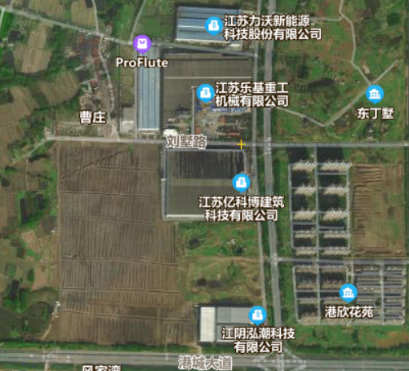
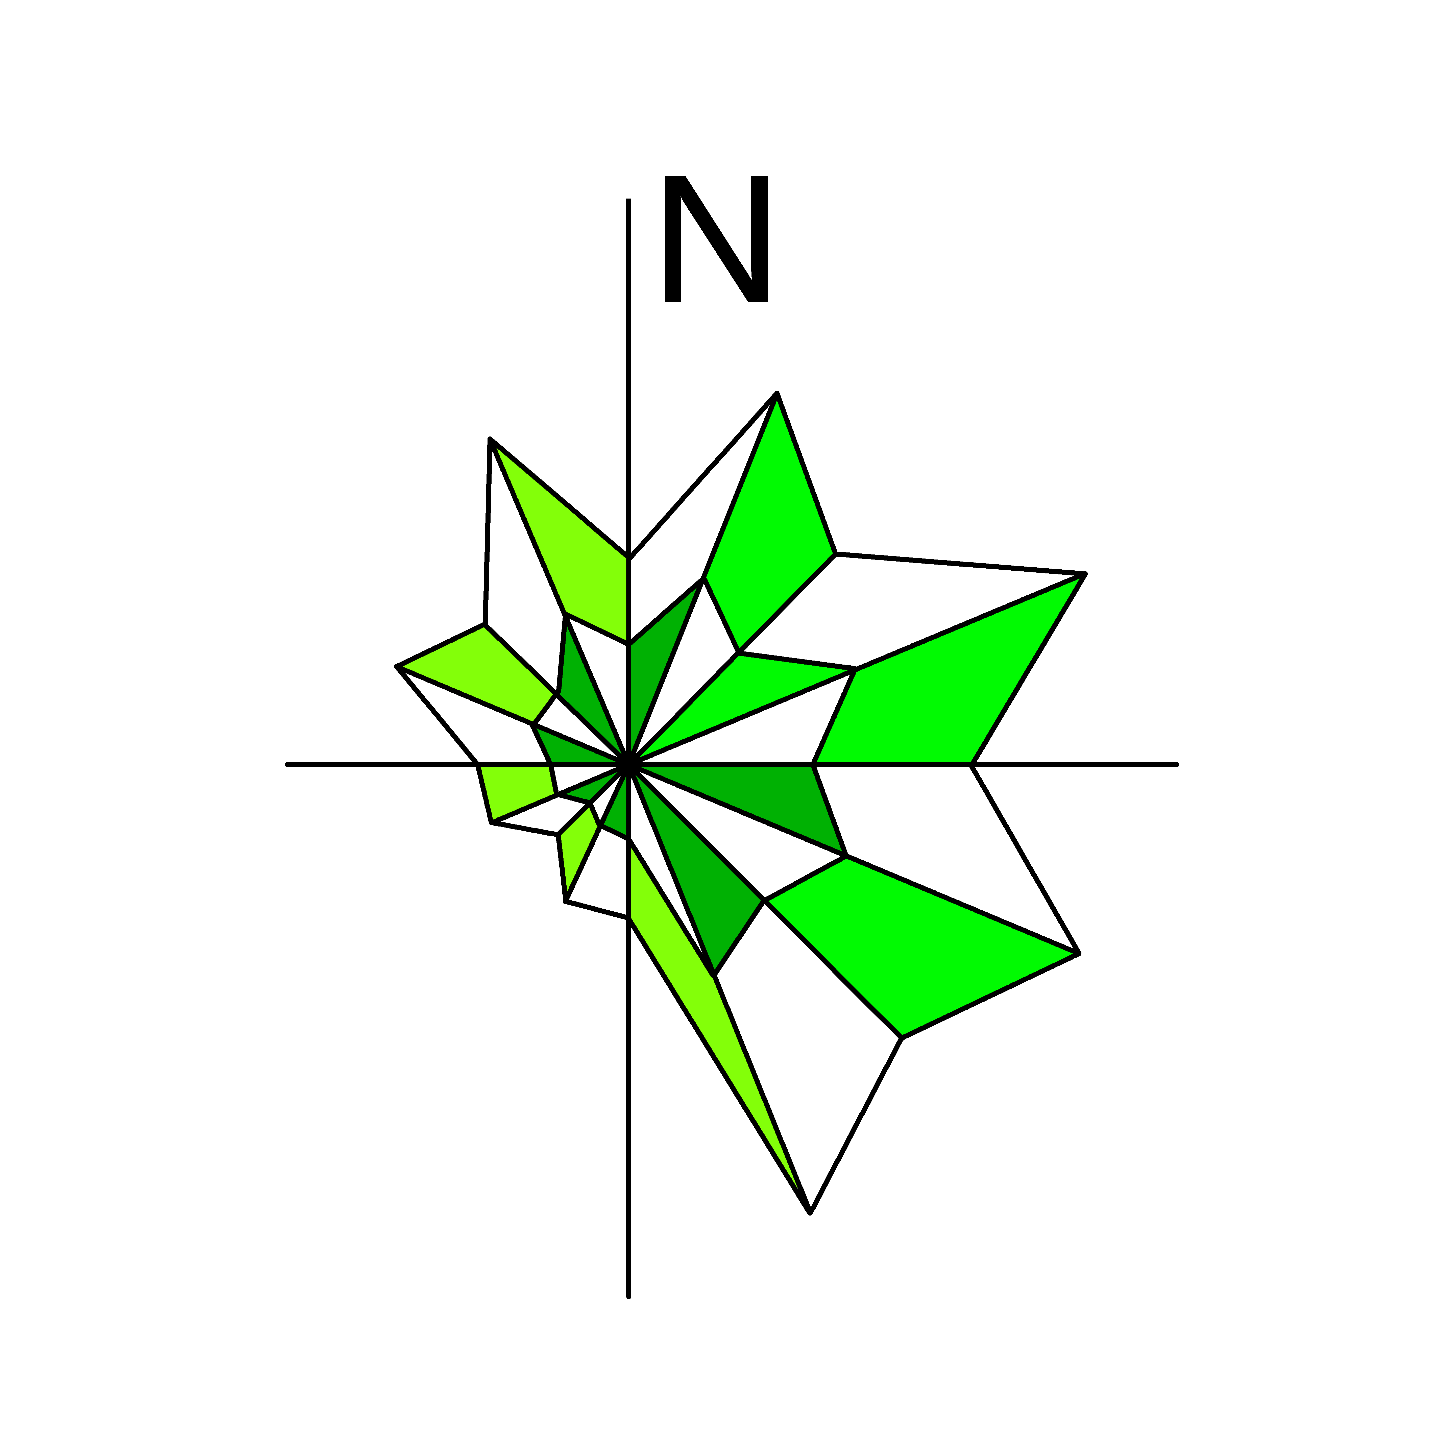

蔡家头
贵
宾
路
港
城
大
道
西
奚
墅
路
港欣花苑
空地
江苏力沃新能源
科技股份有限公司
瑞典
蒙特
集团
江阴
工厂
江阴凯研金属制造有限公司
江苏乐基重工机械有限公司
曹庄
空地

姚家头
江阴泓潮科技
有限公司
0
50
100m
65m
130m
附图 建设项目周围500米土地利用现状图
注： 项目所在地； 50米卫生防护距离； 500米范围圈

